

🗓️ СИЛОВА ПІДГОТОВКА АРБІТРІВ ТА АСИСТЕНТІВ АРБІТРА

- Пліометричні вправи

- Це швидкі, «вибухові» тренування, що поєднують розтягування та скорочення м'язів для розвитку вибухової сили, швидкості та потужності, використовуючи стрибки, віджимання, кидання та штовхання. Вони допомагають покращити спортивні показники.
- Основні принципи:
- - «Ударний метод» - м'яз швидко розтягується і одразу ж скорочується, генеруючи більше сили.
- - Швидкість та вибухова сила - тренують м'язи максимально швидко проявляти зусилля.
Протипоказання:
Людям з проблемами суглобів (коліна, спина) та серцево-судинної системи.
Потребують хорошого м'язового контролю та техніки.

- Розминка – 5’ біг в легкому темпі на біговій доріжці або велотренажер, 2 пульсова зона ~60HRmax
- Мобілізаційні вправи, динамічна розтяжка (https://www.youtube.com/watch?v=3kO7U5iXiaQ)

Підстрибування вгору на одній нозі з іншою ногою на пліобоксі
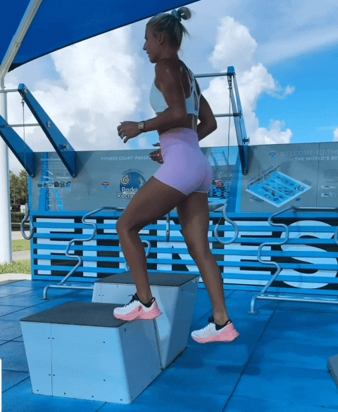
Невисока платформа

По 10-15 разів на кожну ногу

Почергове застрибування на пліобокс однією ногою
Невисока платформа
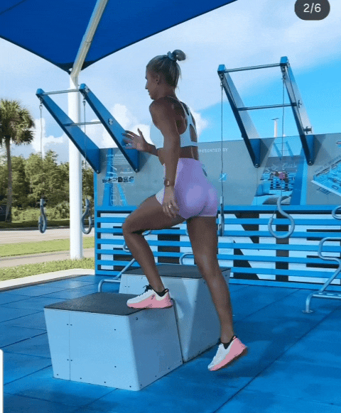

По 10-15 разів на кожну ногу

Застрибування на пліобокс
Адекватна висота платформи, забороняється стрибати, коли ноги сильно втомлені
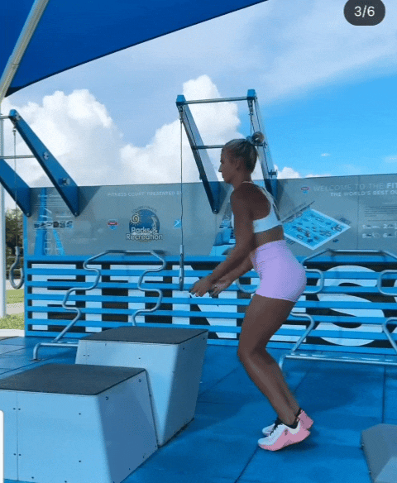

6-8 разів

Застрибування на пліобокс однією ногою
Невисока платформа, забороняється стрибати, коли ноги сильно втомлені
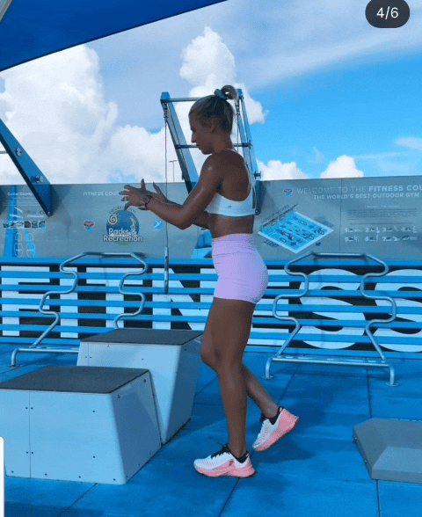

По 4-6 разів на кожну ногу

Вистрибування вгору на одній нозі, інша нога на пліобоксі
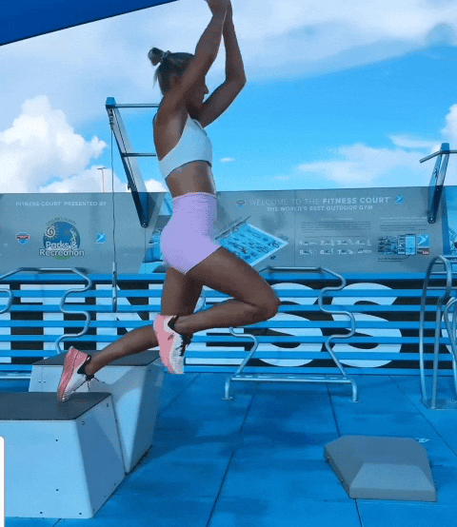

По 6-8 разів на кожну ногу

Зістрибування з пліобоксу
Висота платформи середня
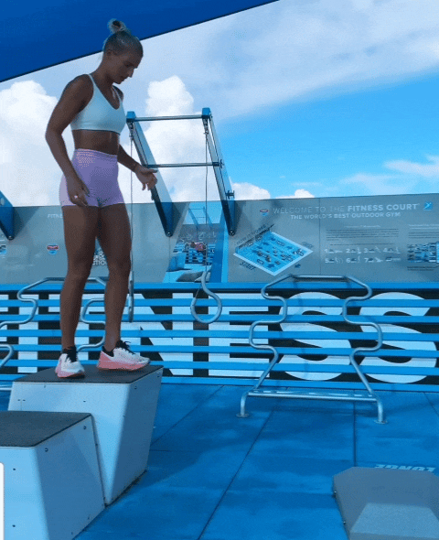

6-8 разів

Біг на місті та стрибок вперед із супротивом – резиновою петлею
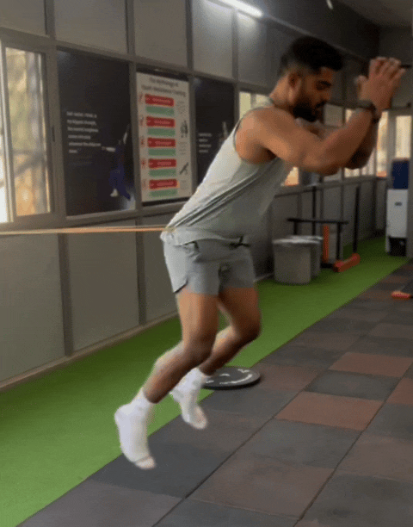

8-10 разів

Біг на місті із супротивом – резиновою петлею
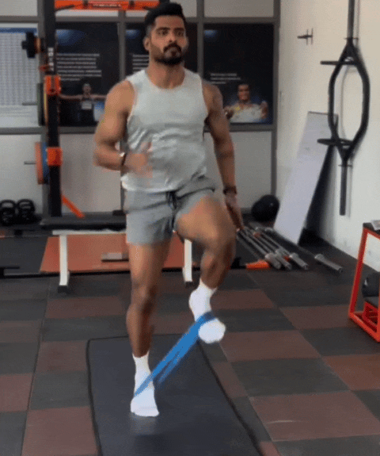

15-20 секунд

Швидкі стрибки на місці в з резинкою на ногах
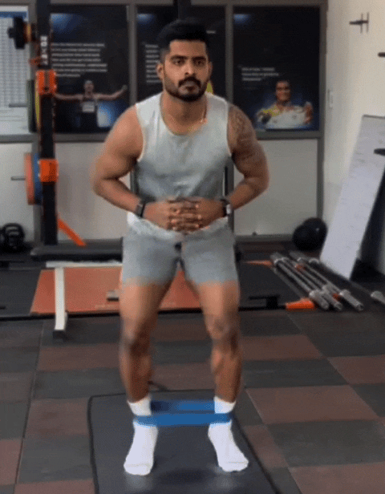

15-20 секунд

Швидкі стрибки на місці із сторони в сторону
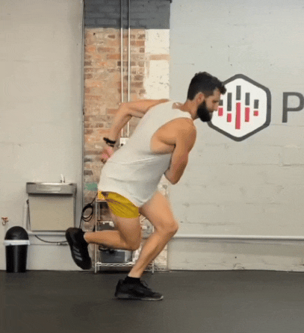

по 15-20 разів

Вистрибування з положення сидячи з платформи платформі
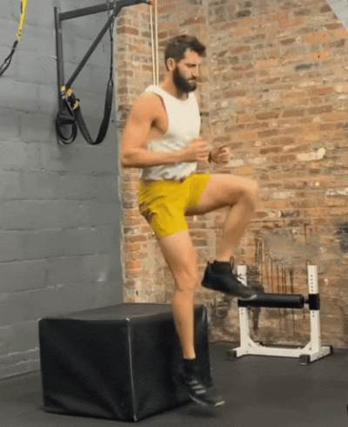

по 8-10 разів

Сідничний місток з відштовхуванням від підлоги з додатковою вагою в руках
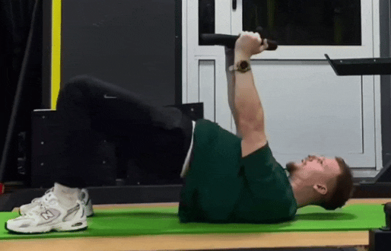

10-12 разів

- Заминка – 5’ біг підтюпцем, ходьба або велотренажер – темп низький, 1 пульсова зона 50-60%HRmax, статичні розтяжки 10’

Під час виконання вправ портібно зберігати правильну техніку – бажано під наглядом спеціалізованого тренера-фахівця в залі. Хороша розминка і заминка на всі групи м’язів обов’язкова!

